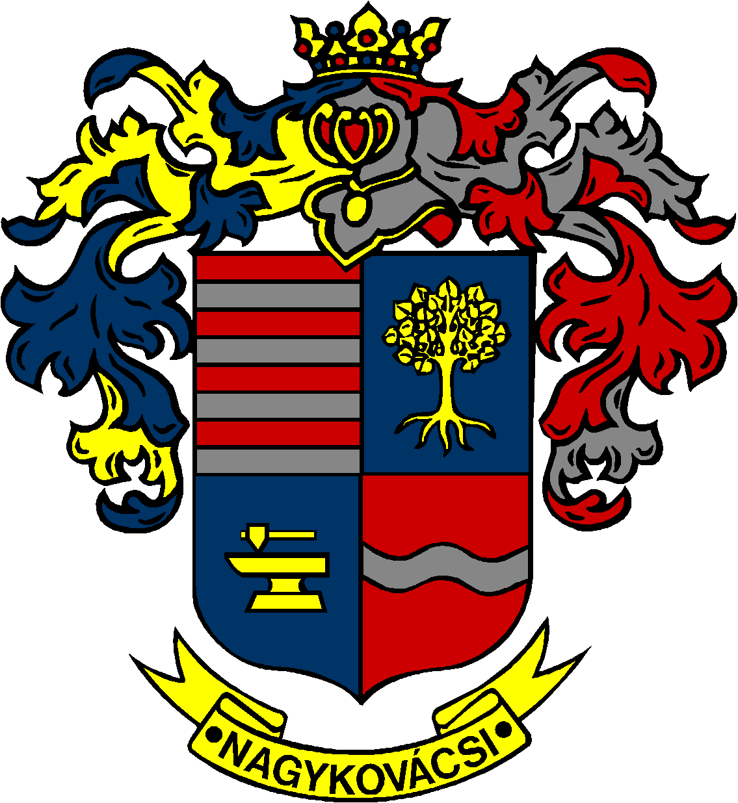

NAGYKOVÁCSI NAGYKÖZSÉG ÖNKORMÁNYZATA
PÉNZÜGYI BIZOTTSÁG

ELNÖKE

MEGHÍVÓ
Nagykovácsi Nagyközség Önkormányzatának
Pénzügyi bizottsága ülésére

Az ülés helye: Öregiskola Közösségi Ház és Könyvtár
Időpontja: 2022. december 12. (hétfő) 17 óra

Napirend:
Nyílt ülés:
- Nagykovácsi Nagyközség Önkormányzata 2023. évi átmeneti gazdálkodásáról szóló rendelet megalkotása E – 123
Előterjesztő: Kiszelné Mohos Katalin polgármester
Előadó: Perlaki Zoltán osztályvezető
Tárgyalja: ÜB, PB

- Nagykovácsi Nagyközség Önkormányzata 2023. évi költségvetési koncepciójának megalkotása E – 133
Előterjesztő: Kiszelné Mohos Katalin polgármester
Előadó: Perlaki Zoltán osztályvezető
Tárgyalja: PB

- A Nagykovácsi Nagyközség Önkormányzatának tulajdonában álló közterületek használatának rendjéről szóló 2/2020. (II. 3.) önkormányzati rendelet felülvizsgálata E – 131
Előterjesztő: Kiszelné Mohos Katalin polgármester
Előadó: dr. Halmosi-Rokaj Odett aljegyző
Tárgyalja: ÜB, PB

- Döntés a 2023. évi belső ellenőrzési terv elfogadásáról E – 126
Előterjesztő: Kiszelné Mohos Katalin polgármester
Előadó: Grégerné Papp Ildikó jegyző
Tárgyalja: PB

- Az Öregiskola Közösségi Ház és Könyvtár könyvtárhasználati díjszabásának módosítása E – 130
Előterjesztő: Kiszelné Mohos Katalin polgármester
Előadó: Marlokné Karcag Renáta osztályvezető
Tárgyalja: PB

- Döntés a víziközmű üzemeltetési jogviszony létrehozására irányuló pályázati eljárás eredményéről E – 129
Előterjesztő: Kiszelné Mohos Katalin polgármester
Előadó: dr. Halmosi-Rokaj Odett aljegyző
Tárgyalja: PB

Nagykovácsi, 2022. december 8.

Honti Zoltán sk.
elnök

